**Открытое мероприятие для родителей во 2 младшей группе.**

Тема: **«Растите здоровыми».**

**Задачи:**

1. Повышение педагогической культуры родителей.

2. Установка на совместную работу с целью решения здоровьесберегающих задач.

3. Предложить родителям практические рекомендации, памятки, консультации по укреплению и сохранению здоровья.

Подготовительная работа.

Медперсонал:

1. Оформить памятки для родителей и поместить их в «Папку здоровья», чтобы родители могли ознакомиться с содержанием до собрания

-закаливание,

-народные средства в лечении и профилактике заболеваний,

-рецепты целебных и витаминных чаёв.

2. Провести рейд по проверке санитарно – гигиенического режима (соответствие одежды детей в группе, соблюдение режима проветривания, отсутствия сквозняков соблюдения мер по предупреждению травматизма в группе и на улице) совместно с членами родительского комитета.

Воспитатели:

1. Поместить консультацию в «Уголок для родителей»: «Роль семьи в осуществлении здоровьесбережения дошкольников».

2. Обеспечить родителей анкетами.

Анкета для родителей

Вопросы:

- что вас беспокоит в состоянии здоровья ребёнка?

- как вы закаливаете своего ребёнка?

-сколько времени ваш ребёнок проводит на воздухе?

- какими средствами народной медицины вы пользуетесь?

- какие виды профилактики заболеваний используете дома постоянно?

3. Оформить наглядную агитацию

- зоны закаливающего точечного массажа,

- предупреждение несчастного случая в помещении,

- пищевые продукты или вещества, которые помогут ребёнку стать более закалённым.

4. Оформить группу

- плакаты в форме таблеток

- альбом «Народные средства для лечения»

- выставка лекарственных трав

- рецепты целебных чаёв

**Ход мероприятия:**

Воспитатель:

Здравствуйте, дорогие наши мамы! Мы собрались здесь накануне праздника мам, чтобы поговорить об очень важном для вас – ваших детях и их здоровье. Ведь самый лучший подарок для мамы – это здоровый ребенок. Сегодня мы вам покажем, как нужно и важно для здоровье соблюдать режим дня и представляем для вас один день из жизни ваших детей в детском саду.

***Воспитатель читает стихотворение***

Болеет без конца ребёнок.

Мать в панике, в слезах: и страх, и грусть.

- Ведь я его с пелёнок всегда в тепле держать стремлюсь.

В квартире окна даже летом

Открыть боится - вдруг сквозняк,

С ним, то в больницу, то в аптеку,

Лекарств и перечесть нельзя.

Не мальчик, словом, а страданье.

Вот так порой мы из детей

Растим тепличное созданье,

А не бойцов – богатырей.

- Как укрепить здоровье наших деток, избежать многочисленные болезни? Эти вопросы волнуют и вас, родителей, и нас, педагогов, ведь все мы хотим, чтобы дети не болели, становились год от года здоровее, сильнее, вырастали и входили в большую жизнь не только знающими и образованными, но и здоровыми и закалёнными. Есть ли ключи к решению этой задачи?

Медицина давно пришла к выводу: нужна профилактика для здоровых людей. Что же это такое?

В начале нашей встречи разговор пойдёт о закаливании и профилактики заболеваний. Мы вам предлагали анкеты. Результаты анкетирования показывают, что наши родители проводят различные виды закаливания с детьми (зачитываются ответы на вопросы анкеты, родителям предлагается поделиться опытом проведения закаливающих процедур, профилактических мер по предупреждению болезни) .

Медсестра рассказывает о результатах рейда:

- статистика заболеваний детей в группе

- соблюдение режима проветривания

- закаливание.

Медсестра: Вывод ясен, если вы хотите видеть своего ребёнка здоровым, надо постоянно уделять время для закаливающих процедур. В «минимум» закаливания входят обязательное использование неперегревающей одежды, воздушные и водные процедуры.

Далее медсестра проводит показ обтирания махровой варежкой и показ самомассажа биологически активных точек.

Воспитатель: Сейчас осень, а это время простудных заболеваний, поговорим о их профилактике.

- в пищу употреблять лук, чеснок, делать настойку из лимона,

- ешьте смородину и шиповник,

- пейте «напиток защиты» - морковный сок,

- одевайтесь в соответствии с погодой,

- больше времени проводите на свежем воздухе.

***А теперь дадим слово нашим детям:***

Доброе утро! (Поворачиваются друг к другу)

Улыбнись скорее! (разводят руки в стороны)

И сегодня весь день будет веселее! (хлопают в ладоши)

Мы погладим лобик (движения по тексту)

Носик и щечки

Будем мы красивыми, ( медленно поднимают руки вверх)

Как в лесу цветочки (выполняют фонарики)

Разотрем ладошки (движения по тексту)

Сильнее, сильнее

А теперь похлопаем

Смелее, смелее.

Ушки мы теперь потрем

И здоровье сбережем!

Улыбнемся снова

Будьте все здоровы!

Вот так весело мы поздоровались и пожелали друг другу и нашим гостям здоровья!

***Утренняя гимнастика:***

А  сейчас все по порядку

Встанем дружно на зарядку.  *(Встают, руки на поясе.)*

Руки в стороны, согнули,

Вверх подняли и махнули.   *(Машут руками )*

Спрятали за спину,

Оглянулись:  *(Прячут руки за спину и оглядываются попеременно.)*

Через правое плечо,

Через левое еще.

Дружно присели пяточки задели.(*Приседают и обхватывают пятки руками.)*

На носочки поднялись,

Опустили руки вниз.

***А после зарядки можно и подкрепиться, но сначала моем руки:***

Каждый день я руки мою

Под прохладною водою.

И в ладонях поутру

Очень сильно мыло тру:

-Мойся, мыло, не ленись!

Не выскальзывай, не злись!

***А теперь нам пора на праздник: сегодня мы поздравляем наших мам.***

1. Дети читают стихи:

1 ребенок:

С праздником сегодня

Маму поздравляю,

Крепко я за шею

Маму обнимаю.

Самая красивая

Мамочка моя.

Целый день послушным

Быть обещаю я.

2ребенок:

Кто на свете всех милее?

И теплом своим согреет,

Любит больше, чем себя?

Это мамочка моя.

3 ребенок:

Книжки вечером читает

И всегда всё понимает,

Даже если я упряма,

Знаю, любит меня мама.

4 ребенок:

Никогда не унывает,

Что мне надо, точно знает.

Если, вдруг, случится драма,

Кто поддержит? Моя мама.

5 ребенок:

Я шагаю по дорожке,

Но устали мои ножки.

Перепрыгнуть через яму

Мне поможет моя мама!

6 ребенок:

Мы желаем нашим мамам

Никогда не унывать.

С каждым годом быть все краше

И поменьше нас ругать.

7 ребенок:

Слушай нашу песенку,  
Мамочка любимая,  
Будь всегда здоровая,  
Будь всегда счастливая!

8 ребенок:

Мы наш праздник завершаем,

Милым мамам пожелаем,

Чтобы мамы не старели,

Молодели, хорошели.

1. **Дети исполняют песни о мамах.**
2. **Рассказывают стихотворение дети , показывая характерные жесты:**

Мама- это небо! (руки вверх)

Мама – это свет! (руками вверху показываем фонарики)

Мама- это счастье! (руки к груди)

Мамы - лучше нет (наклоняемся вперед и машем головой нет-нет)

Мама – это сказка! (большой палец вверх «Во! »)

Мама- это смех! (смеемся, улыбаемся)

Мама – это ласка (гладим себя по голове)

Мамы - любят всех! (шлем воздушный поцелуй двумя руками мамам)

Воспитатель: А теперь мы с вами собираемся на прогулку.

- Ежедневные прогулки для детей дошкольного возраста могут и должны быть эффективным методом закаливания, так как потребность растущего организма в кислороде более чем в 2 раза превышает таковую у взрослых. Под влиянием воздушных ванн повышается тонус нервной и пищеварительной систем, вырастает количество гемоглобина в крови. Замечательно, если прогулка сочетается со спортивными и подвижными играми. Дети должны гулять не менее двух раз в день, летом неограниченно.

***Давайте пойдем на полянку.***(Дети идут и выполняют движения в соответствии с текстом.)  
Мы к лесной полянке вышли,  
Поднимаем ноги выше,  
Через кустики и кочки,  
Через веточки, пенечки,  
Очень долго мы шагали,  
Наши ноженьки устали.

Ребята, кажется под деревом кто-то сидит. Да это же мишка!

(Играем в игру «У медведя во бору», Мишка – родитель)

***Наши детки устали и пора им отдохнуть.***

Мы спокойно отдыхаем,  
Сном волшебным засыпаем,  
Дышится легко, ровно, глубоко.

Наши руки отдыхают, Ноги тоже отдыхают,  
Шея не напряжена и расслаблена.  
Губы чуть приоткрываются,  
Все чудесно расслабляются  
Дышится легко, ровно, глубоко.  
Хорошо нам отдыхать,  
Но уже пора вставать.

***(Музыка выключается.)***

Крепко кулачки сжимаем,  
Их повыше подминаем.  
Подтянулись, улыбнулись.

Вот так, дорогие мамы проходит наш день в детском саду и мы призываем вас соблюдать режим дня, потому что это залог здоровья вашего ребенка.

Воспитатель: Обратите внимание на памятки, которые лежат у вас на столах. Травмы, несчастный случай – страшные слова, но это бывает и мы не можем не говорить о них.

***Памятка «Предупреди несчастный случай».***

- мебель должна быть по возможности без острых углов и граней, прочно закреплены шкафы, книжные полки, цветочные горшки, музыкальные колонки;

- окна и двери на балконы в отсутствии взрослых закрыты;

- на столах нет скатерти со свисающими краями;

-лекарства, моющие средства находятся в труднодоступном месте;

- краны газовых горелок закрыты, недоступны;

- кастрюли с горячими блюдами и чайник не ставить на край стола;

- исправна и недоступна электропроводка;

- острые и мелкие предметы находятся в закрытых шкафах.

Уважаемые родители, помните, здоровье ребёнка в ваших руках, ведь давно уже замечено: в тех семьях, где взрослые болеют мало, и дети, как правило, здоровы.

«Чай не пьёшь – откуда силу возьмёшь? – гласит русская поговорка. Сегодня нам представилась возможность продегустировать различные виды целебного чая. Приглашаем вас к столу.

***Используемая литература:***

Программа – технология Н. М. Крыловой «Детский сад – дом радости»

Н. М. Метенова «Родительские собрания в детском саду»

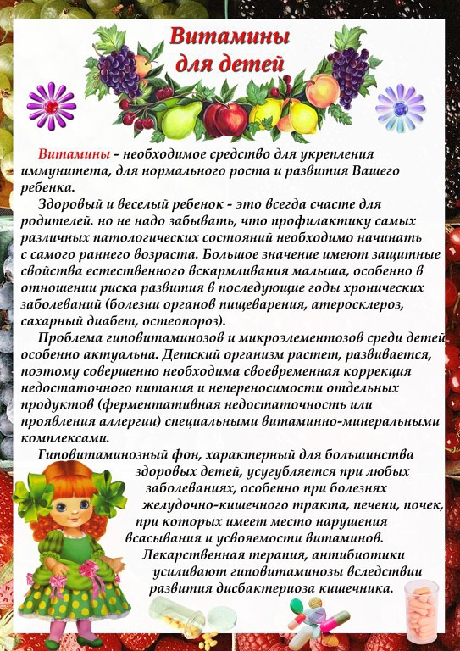

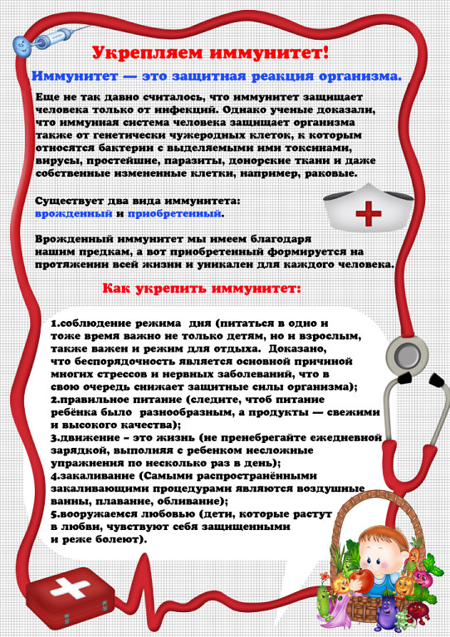

***Анкета для родителей***

1. Что вас беспокоит в состоянии здоровья ребёнка?

________________________________________________________________________________________________________________________________________________________________________________________________________________________________________________________________________

1. Как вы закаливаете своего ребёнка?

________________________________________________________________________________________________________________________________________________________________________________________________________________________________________________________________________

1. Сколько времени ваш ребёнок проводит на воздухе?

________________________________________________________________________________________________________________________________________________________________________________________________________________________________________________________________________

1. Какими средствами народной медицины вы пользуетесь?

________________________________________________________________________________________________________________________________________________________________________________________________________________________________________________________________________

1. Какие виды профилактики заболеваний используете дома постоянно?

________________________________________________________________________________________________________________________________________________________________________________________________________________________________________________________________________

СПАСИБО ЗА СОТРУДНИЧЕСТВО!